DOCUMENT DE TRAVAIL

Proposition de Modélisation
iGo

CHANGEMENTS
Rev. | Date | Description | Responsable
1.0 | 23-OCT-08 | Création | P. GIRARD
2.0 | 20-NOV-08 | Mise à jour | T. QUINIO
IDENTIFICATION du DOCUMENT
Champs | Valeurs
Document Name: | Proposition de Modélisation
Short Name: | MODELISATION
Document Owner: | iGo
Document Revision: | 2.0
Revision date: | 23-OCT-08
Application date : | 23-OCT-08
File Name: | 0000.doc
Document Classification: | Document de travail
Doc Manager Initials: | TQ
Doc Recipient Initials: | TQ, PG, BB, RC, EM
Doc Proofreader Initials: | PG
Doc validated by: | TQ

Plan du document
Plan du document 3
But du document 3
1 Diagrammes de Cas d’Utilisation 4
1.1 Système de guidage 4
1.2 Paramétrer un itinéraire 4
1.3 Administrer le système 5
2 Diagramme de Classes 6
2.1 L’IHM 6
2.2 Le package Tools 6
2.3 Le package GraphNetwork 7
2.4 Le(s) pattern(s) remarquable(s) 7
2.4.1 Observer/Observable 7
2.5 Des Builder et des Reader 8
3 Diagrammes de Séquence 9
3.1 Démarrage du programme 9
3.2 Calculer un itinéraire 9
3.3 Chargement d’un réseau 9
3.4 Notification d’un évènement sur le réseau 10
3.5 Intégration d’un changement sur le réseau 10
3.6 Appliquer un évènement survenu sur le réseau 10
3.7 Valider une notification renvoyée par le système 10
3.8 Retrouver l’itinéraire d’un utilisateur perdu 10
4 Annexes 11

But du document
Le but de ce document est de synthétiser les différentes études UML réalisées pour le projet « iGo ».

Tous les diagrammes sont également disponibles sous forme d’image PNG, certains étant difficilement visualisables sur une page au format A4.

Diagrammes de Cas d’Utilisation
Pour ces diagrammes, une convention précise a été utilisée : Au lieu de faire figurer « include », nous trouvons « uses » à la place. Ceci est dû au logiciel de modélisation qui ne propose que « uses » ou « extends » entre les différents cas d’utilisation.
L’utilisateur de notre programme est plus couramment nommé « Voyageur ».

Système de guidage
Ce cas d’utilisation illustre les actions principales entre le voyageur et le système. Le voyageur intervient dans neuf cas d’utilisation.
Tout d’abord, il peut soit charger un itinéraire existant, soit paramétrer un itinéraire (existant ou non), soit paramétrer l’interface. Si l’itinéraire n’existe pas et que l’utilisateur souhaite « paramétrer un itinéraire », cela implique une création, étant donné que le cas « Paramétrer un itinéraire » sur ce diagramme correspond à l’intégralité du diagramme « Paramétrer un itinéraire ». Nous avons voulu donner un certain niveau d’abstraction afin de gagner en lisibilité sur ce diagramme.
Une fois que l’itinéraire a été chargé et/ou paramétré (ce n’est pas un ou exclusif), le voyageur peut le visualiser. Pour pouvoir enregistrer un itinéraire ou pour démarrer le guidage au sein de cet itinéraire, il faut l’avoir préalablement visualisé.
Suite au démarrage du guidage, les informations concernant les étapes de l’itinéraire sont affichées, et le voyageur peut confirmer chaque étape effectuée, effectuer un choix en cas d’anomalie sur le réseau, ou indiquer sa position courante s’il s’est perdu.

Paramétrer un itinéraire
Pour paramétrer son itinéraire, l’utilisateur doit en premier lieu préciser son point de départ et son point d’arrivée. Après avoir fait ces deux choix, l’utilisateur peut choisir parmi une liste d’options , à savoir : choix des services qu’il souhaite rencontrer pendant son trajet, choix des étapes par lesquelles il souhaite passer, préciser si son trajet doit privilégier un trajet court, rapide ou peu onéreux (« Préciser les préférences »), préciser si son trajet doit privilégier un moyen de transport en particulier (train, tram, métro).
Une fois que qu’au minimum le point de départ et le point d’arrivée sont spécifiés, le voyageur peut « Visualiser l’Itinéraire » (Use Case : Système de Guidage).

Administrer le système
Le « paramétrage » du système se fait par deux acteurs.
Un « Administrateur », qui se charge de fournir au système le réseau de transport, et les évènements (notifications) qui surviennent sur ce réseau
Une « Horloge », qui elle prend en compte les évènements survenus sur le réseau (qui influencent à court terme le guidage), les modifications de la structure du réseau, et les intègre au système.

Diagramme de Classes
Le diagramme de classes a été réalisé dans l’optique d’être le plus générique possible, d’où une forte présence d’interfaces.

L’IHM
L’IHM n’est pas représentée sur le diagramme UML pour des raisons évidentes de lisibilité. En revanche pour des raisons de portabilité, nous avons choisi de représenter l’interface IHM sur le diagramme pour montrer qu’il était indispensable pour toute nouvelle IHM d’implémenter la même interface IHM quelque soit le support. Cette interface est en effet le seul lien de communication entre iGoMaster et l’IHM. Ceci rendra également une éventuelle évolution vers de nouveaux supports plus aisée.

Le package Tools
Celui-ci concerne 3 éléments importants :
- La gestion des événements
  - Les gestionnaires événements implémentent la même interface eventInfoWatcher. Ils répondent de plus au design pattern observer-observable avec iGo master. Ceci permet la mise à jour du réseau pendant l’utilisation du programme ainsi que la modification du trajet quasiment en temps réel.
- L’algorithme de calcul
  - L’évolution est le critère qu’il faut absolument respecter à la la création de ce package car pour qu’un tel algorithme soit valide, il faut qu’il respecte les contraintes imposées par la classe abstraite dont tout algorithme doit hériter. Ainsi, lors d’une mise à jour suivante, il suffirait d’ajouter une nouvelle classe sans que cela impacte le reste de l’application.
- Les fichiers de configuration
  - Les configurations de l’utilisateur sont chargées au lancement du programme, elles sont stockées dans des fichiers XML afin de par exemple pouvoir être éditable par un administrateur pour un débogage éventuel.

Le package GraphNetwork
La modélisation du réseau est faite comme ceci :

Une Route contient l’ensemble de ses Station. Chaque Route est d’un type prédéfini : KindRoute. (Tramway, Trolley, bus …).

Une Station possède plusieurs Service, ainsi que plusieurs Inter.

Chaque Inter est exactement associé à deux Station. Un attribut (routeLink), nous permet de savoir si cet Inter est un changement entre deux Route, ou simplement le lien entre deux Station d’une même ligne.

La classe pathInGraph, contient l’arrayList de l’ensemble des intersections que doit emprunter l’utilisateur afin d’arriver à sa destination. Il n’est pas utile de stocker d’autres informations. Lors de la réception d’une nouvelle notification concernant l’une de ces intersections ou une ligne utilisée, cela impose un recalcul intégral du trajet.

Tous les objets qui peuvent être créés sont référencés dans un GraphNetwork, il permet un accès direct (dans la majeure partie des cas) à l’ensemble des fonctionnalités pour utiliser le réseau. Il s’agit de l’interface de communication entre iGoMaster et l’ensemble des éléments du réseau

Le(s) pattern(s) remarquable(s)

Observer/Observable
Afin de gérer plusieurs événements simultanément et de ne pas surcharger les requêtes de changement de statut, nous avons choisi l’héritage d’« observer » pour l’interface Master afin qu’il puisse suivre l’état des différents observables :
- EventInfoNetwork : Lors de la recherche de nouvelles modifications du réseau, celui-ci les stocke en attendant qu’iGoMaster les récupère et les applique au réseau.
- AlgoImpl : lors du lancement du calcul d’algorithme, celui-ci effectue les calculs et notifie iGoMaster uniquement lors de relaxation de contrainte ou de retour d’un résultat.

iGoMaster
Observer

IHM
EventInfoNetwork
Algo
Observable

Des Builder et des Reader
Chacune des classes (Station, Inter, …) possède les accesseurs et mutateurs. Or les objets qui y accèdent n’ont pas forcément le droit de les modifier.
Il est alors apparu le besoin de créé des interfaces qui n’autorisent que la lecture. On a alors créé les interfaces suffixées par Reader. Lorsque l’on utilise cet objet en passant par cette interface, les mutateurs ne sont pas accessibles.
Cependant pour les initialiser, il faut que certains objets aient la possibilité de modifier cet objet sans avoir la visibilité du type d’objet mais juste de l’interface associée, ainsi nous avons créé les interfaces Builder qui héritent des readers mais possèdent aussi les mutateurs associés.
ObjetReader

Accesseurs

ObjetBuilder

Accesseurs + Mutateurs

Objet

Accesseurs + Mutateurs

Diagrammes de Séquence
Dans plusieurs diagrammes de séquence tels que « computingNewPathInGraph », nous avons décidé de créer à la fois l’interface, et la classe qui l’implémente. Ainsi, IGoIhmSmartPhone appelle une méthode d’un objet considéré comme un Master, alors qu’il s’agit d’un objet de type IGoMaster (ceci est rendu possible grâce à l’interface).

Cet objet interagissant dans la suite du diagramme avec le GraphNetworkBuilder, il apparaît dans le diagramme. Afin de clarifier cette dualité, nous avons décrit l’interface comme si elle appelait une méthode nommée « équivalent ».

Démarrage du programme
Le lancement du programme est multithreadé :

Au démarrage, l’interface, la configuration, les langues et le GraphNetwork son lancés simultanément. Chaque étape terminée est signalée à l’utilisateur dans la barre de chargement.

Calculer un itinéraire
Ce schéma illustre le procédé suivi pour calculer un nouveau parcours dans un graphe. On suppose que le voyageur souhaite définir des préférences générales sur ses trajets. Le système en suite se charge de trouver un chemin réalisable grâce à un algorithme prédéfini.

Chargement d’un réseau
L’ensemble de la création d’un nouveau réseau est encapsulé dans une Frame « par », ce qui signifie que cette création peut être effectuée en parallèle. L’utilisation de ces objets doit être sécurisée, de manière à ne pas autoriser un objet à modifier un contenu déjà utilisé par un autre objet.

Notification d’un évènement sur le réseau
La notification d’un nouvel événement sur le réseau est indépendante de son traitement. Ainsi, un évènement est d’abord traité, puis un observer se charge d’en informer l’utilisateur.

Intégration d’un changement sur le réseau
Lorsqu’un évènement survient sur la structure du réseau, et qu’il influence l’itinéraire de l’utilisateur, le Master en est informé, et l’utilisateur également.

Appliquer un évènement survenu sur le réseau
Identiquement au diagramme précédent, lorsqu’un évènement survient sur le réseau (station ou route fermée,…), l’horloge le détecte et applique les changements aux stations, etc…

Valider une notification renvoyée par le système
Lorsqu’une alerte à besoin d’être remontée à l’utilisateur, le master est d’abord informé des nouveaux évènements, puis une notification est envoyée à l’utilisateur. Ce dernier devra valider qu’il a bien pris en compte l’alerte, pour pouvoir continuer son trajet.

Retrouver l’itinéraire d’un utilisateur perdu
Lorsqu’un utilisateur se perd, il doit en informer le master, via l’IHM. Le schéma montre que le système doit recalculer l’itinéraire comme dans le deuxième diagramme en ne prenant en compte que la nouvelle station de départ.

Annexes
Figure 1 : Use Case - Partie Administration 12
Figure 2 : User Case – Paramétrer un itinéraire 12
Figure 3 : Use Case – Système de guidage 13
Figure 4 : Diagramme de Classes - Interprétation fichiers XML 14
Figure 5 : Diagramme de Classes – GraphNetwork 15
Figure 6 : Diagramme de Classes – GraphNetwork 16
Figure 7 : Diagramme de séquence – Starting Program 17
Figure 8 : Diagramme de séquence – computing New Path In Graph 18
Figure 9 : Diagramme de séquence – Loading Network 19
Figure 10 : Diagramme de séquence – notification Of New Event Info Network 20
Figure 11 : Diagramme de séquence – applying Change After New Info Network 21
Figure 12 : Diagramme de séquence – event Info Network DOT apply Info 22
Figure 13 : Diagramme de séquence – validate A Notify 23
Figure 14 : Diagramme de séquence – Lost User 24

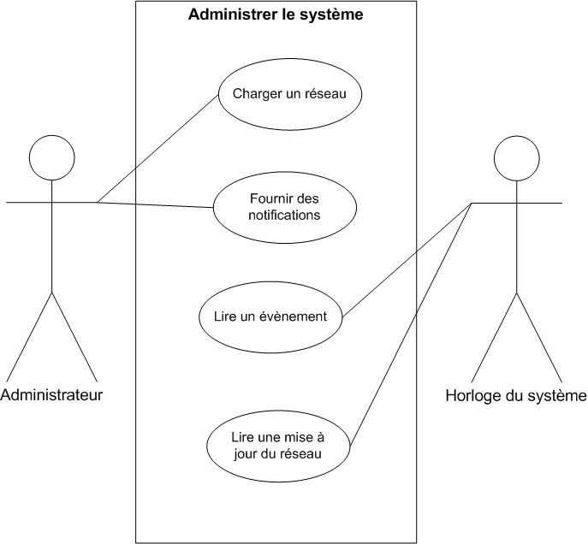
Figure 1 : Use Case - Partie Administration

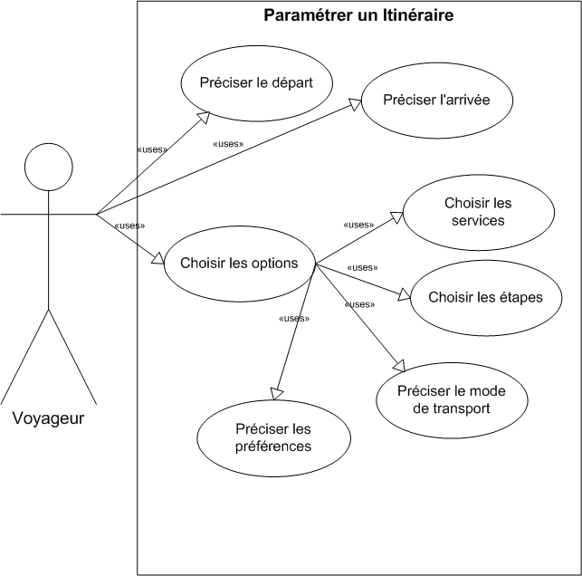
Figure 2 : User Case – Paramétrer un itinéraire
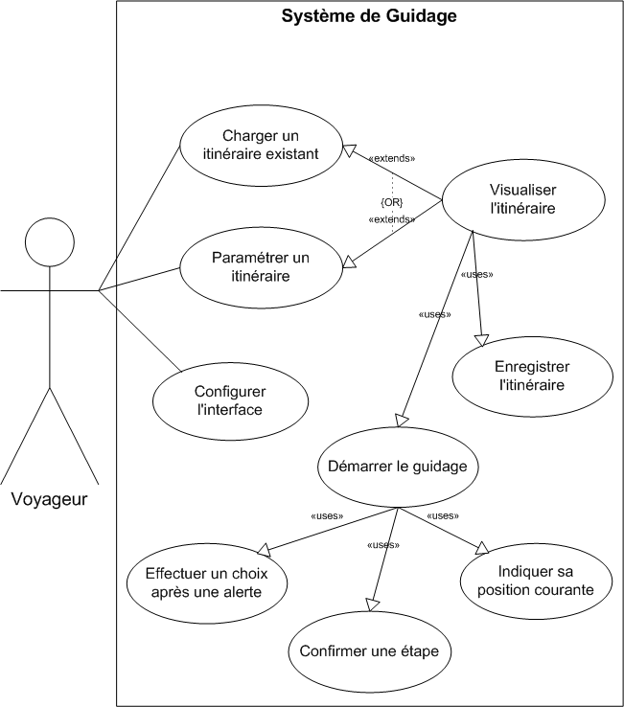
Figure 3 : Use Case – Système de guidage
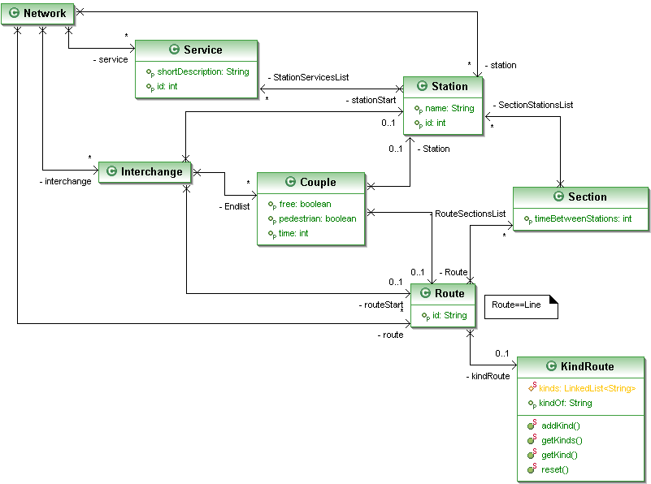
Figure 4 : Diagramme de Classes - Interprétation fichiers XML
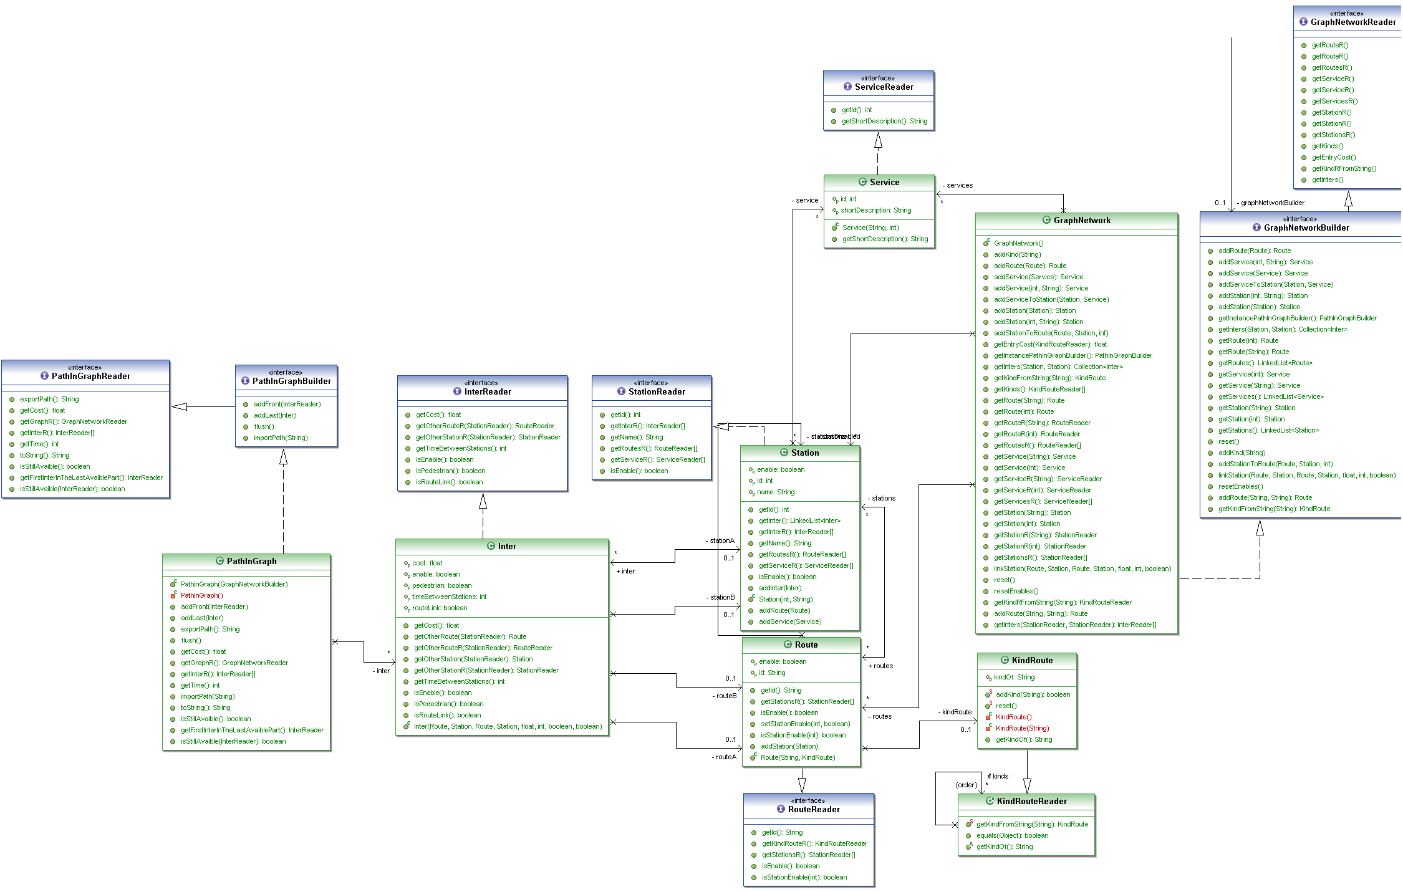
Figure 5 : Diagramme de Classes – GraphNetwork
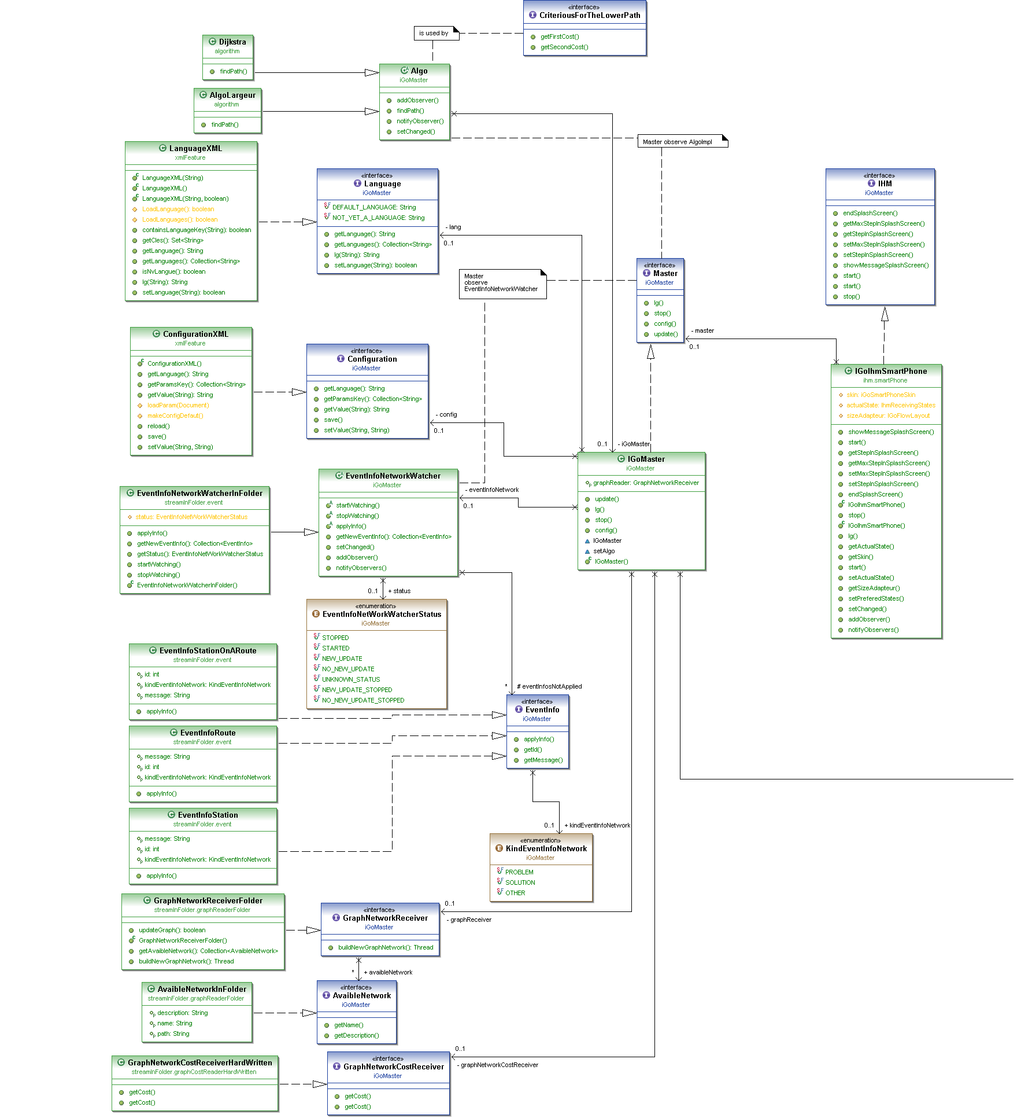
Figure 6 : Diagramme de Classes – GraphNetwork
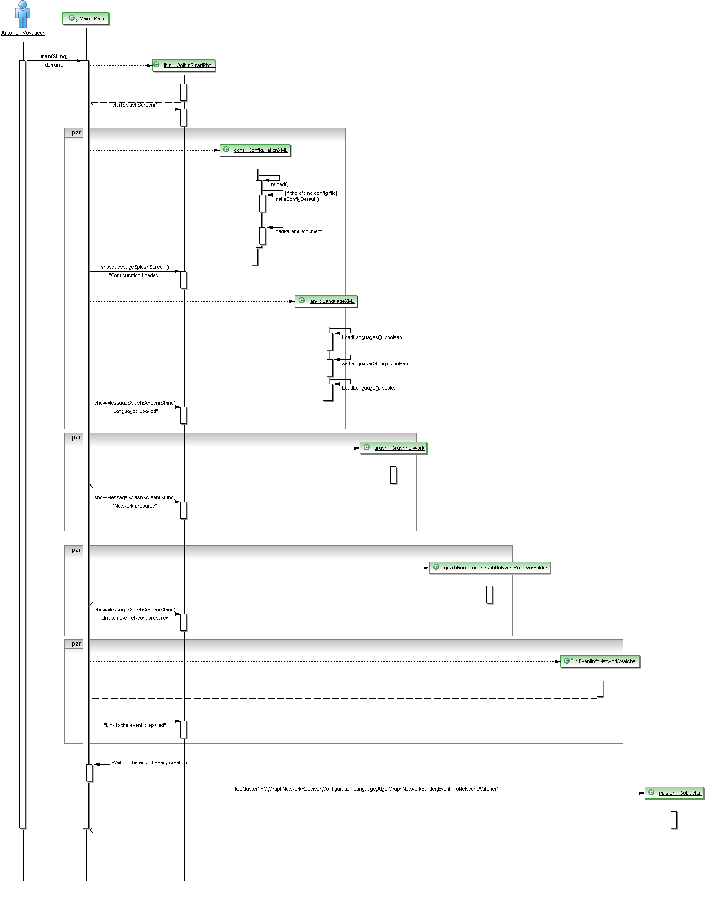
Figure 7 : Diagramme de séquence – Starting Program
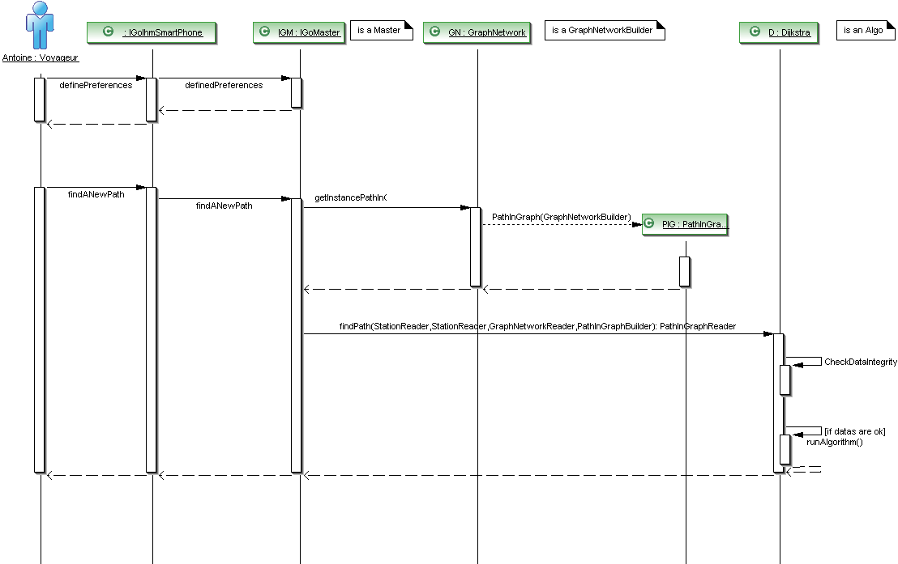
Figure 8 : Diagramme de séquence – computing New Path In Graph
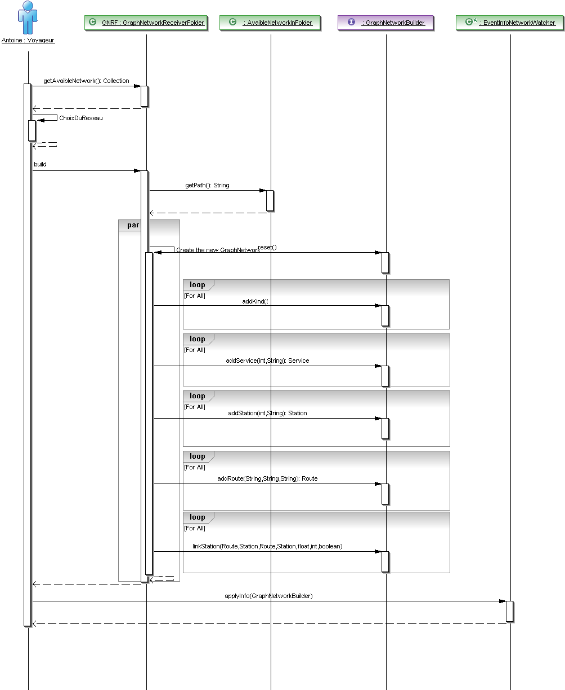

Figure 9 : Diagramme de séquence – Loading Network
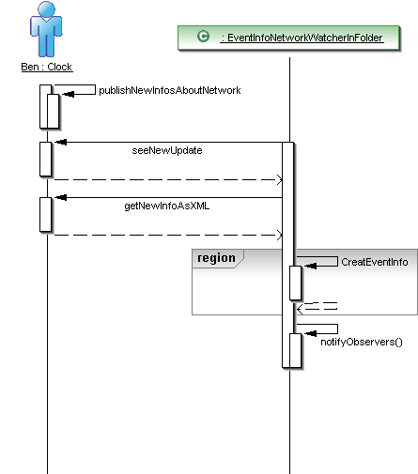

Figure 10 : Diagramme de séquence – notification Of New Event Info Network

Figure 11 : Diagramme de séquence – applying Change After New Info Network
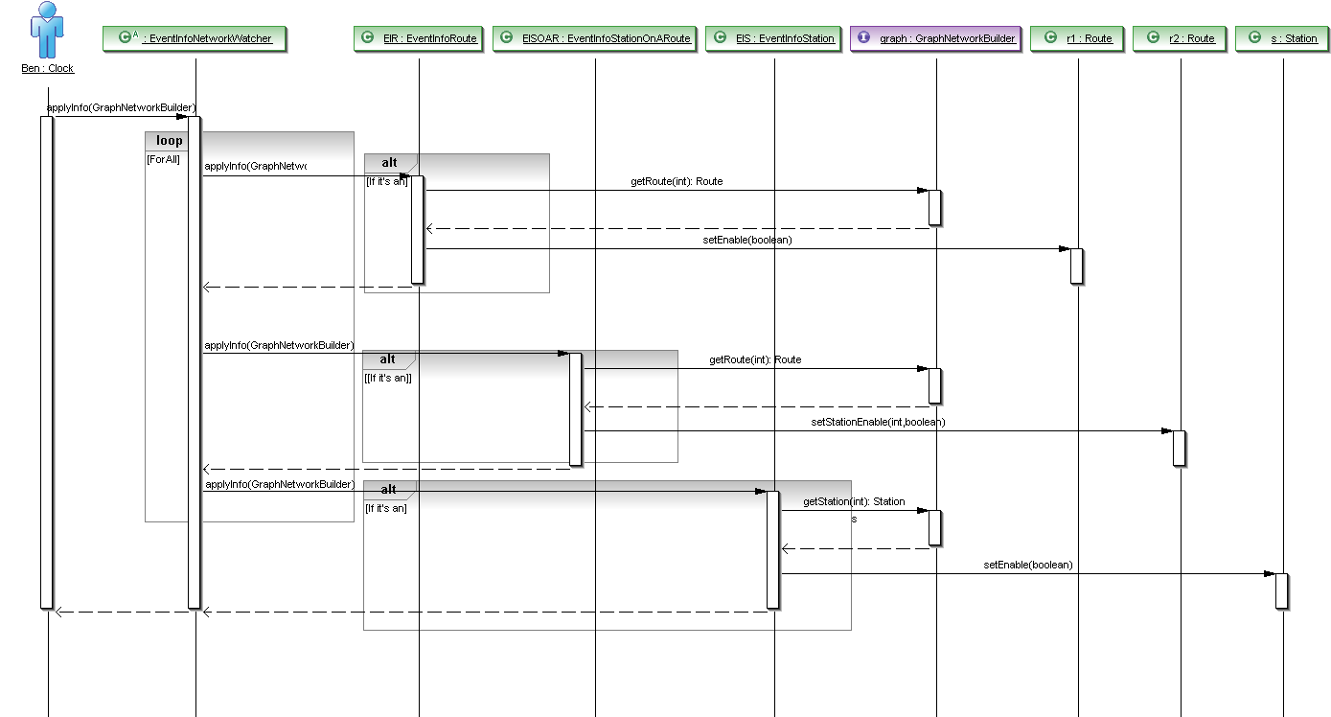

Figure 12 : Diagramme de séquence – event Info Network DOT apply Info
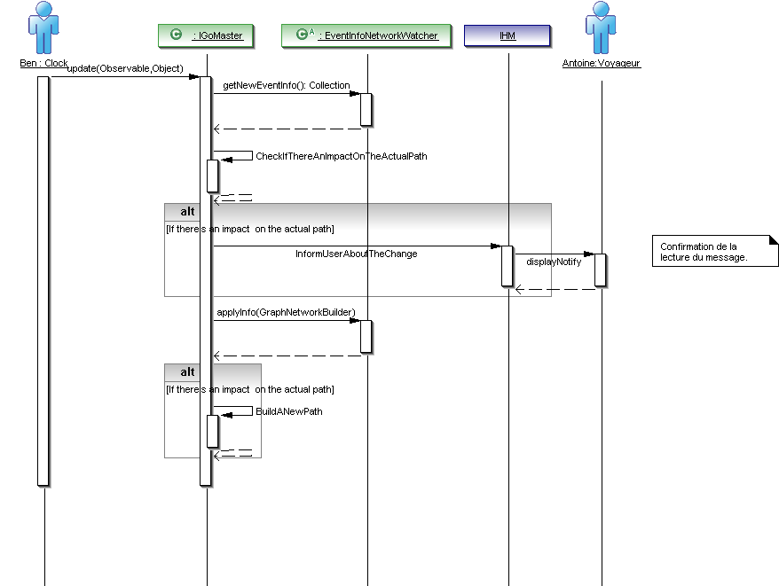

Figure 13 : Diagramme de séquence – validate A Notify
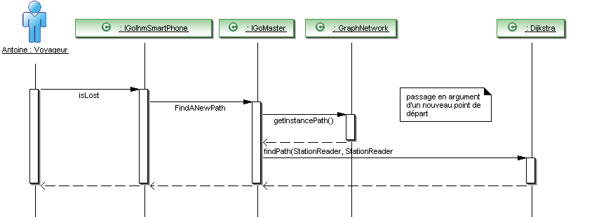

Figure 14 : Diagramme de séquence – Lost User

